摘抄自公众号：码海，增添了自己的理解。

目的
验证mysql是基于成本计算得出执行计划，而不是基于查询时间长短。

SQL 成本计算
在查询数据前，MySQL 会计算各个执行计划的成本，最后来选择某个执行计划，这里的成本主要包含两个方面。
- IO 成本: 即从磁盘把数据加载到内存的成本，默认情况下，读取数据页的 IO 成本：每页消耗1，MySQL 每次会读取一整页，一页的成本就是 1。所以 IO 的成本主要和页的数量有关。
- CPU 成本：将数据读入内存后，还要检测数据是否满足条件和排序等 CPU 操作的成本，显然它与行数有关，默认情况下，检测记录的成本：每条消耗0.2。

实例说明
我们先准备一个表（这个表除了主键索引之外，还有另外两个索引, name_score 及 create_time。然后我们在此表中插入 10 w 行数据，只要写一个存储过程调用即可，如下:
CREATE TABLE `person` (
`id` bigint(20) NOT NULL AUTO_INCREMENT,
`name` varchar(255) NOT NULL,
`score` int(11) NOT NULL,
`create_time` timestamp NOT NULL DEFAULT CURRENT_TIMESTAMP ON UPDATE CURRENT_TIMESTAMP,
PRIMARY KEY (`id`),
KEY `name_score` (`name`(191),`score`),
KEY `create_time` (`create_time`)
) ENGINE=InnoDB DEFAULT CHARSET=utf8mb4;

CREATE PROCEDURE insert_person()
begin
declare c_id integer default 1;
while c_id<=100000 do
insert into person values(c_id, concat('name',c_id), c_id+100, date_sub(NOW(), interval c_id second));
set c_id=c_id+1;
end while;
end

我们再来看以下 SQL 会使用哪个索引
SELECT * FROM person WHERE NAME >'name84059' AND create_time>'2020-05-23 14:39:18'

用了全表扫描！理论上应该用 name_score 或者 create_time 索引才对，从 WHERE 的查询条件来看确实都能命中索引，那是否是使用select *造成的回表代价太大所致呢，我们改成覆盖索引的形式试一下
SELECT create_time FROM person WHERE NAME >'name84059' AND create_time > '2020-05-23 14:39:18'

结果 MySQL 依然选择了全表扫描！这就比较有意思了，理论上采用了覆盖索引的方式进行查找性能肯定是比全表扫描更好的，为啥 MySQL 选择了全表扫描呢，既然它认为全表扫描比使用覆盖索引的形式性能更好，那我们分别用这两者执行来比较下查询时间吧
-- 全表扫描执行时间: 4.0 ms
SELECT create_time FROM person WHERE NAME >'name84059' AND create_time>'2020-05-23 14:39:18'

-- 使用覆盖索引执行时间: 2.0 ms
SELECT create_time FROM person force index(create_time) WHERE NAME >'name84059' AND create_time>'2020-05-23 14:39:18'

从实际执行的效果看使用覆盖索引查询比使用全表扫描执行的时间快了一倍！可以知道mysql其实不是基于查询时间来选择执行计划。

前面我们说了成本主要 IO 成本和 CPU 成本有关，对于全表扫描来说也就是分别和聚簇索引占用的页面数和表中的记录数。执行以下命令

SHOW TABLE STATUS LIKE 'person'

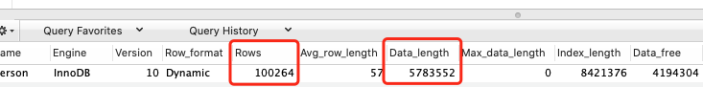
可以发现行数是 100264，我们不是插入了 10 w 行的数据了吗，怎么算出的数据反而多了，其实这里的计算是估算，也有可能这里的行数统计出来比 10 w 少了，估算方式有兴趣大家去网上查找，这里不是本文重点，就不展开了。得知行数，那我们知道 CPU 成本是 100264 * 0.2 = 20052.8。
数据长度是 5783552B，InnoDB 每个页面的大小是 16 KB，可以算出页面数量是 353。

也就是说全表扫描的成本是 20052.8 + 353 = 20406。

这个结果对不对呢，我们可以用一个工具验证一下。在 MySQL 5.6 及之后的版本中，我们可以用 optimizer trace 功能来查看优化器生成计划的整个过程 ，它列出了选择每个索引的执行计划成本以及最终的选择结果，我们可以依赖这些信息来进一步优化我们的 SQL。
optimizer_trace 功能使用如下

- 开启
SET optimizer_trace="enabled=on";
- 执行一条sql语句
SELECT create_time FROM person WHERE NAME >'name84059' AND create_time > '2020-05-23 14:39:18';
- 获取优化信息
SELECT * FROM information_schema.OPTIMIZER_TRACE;
- 使用完后关闭
SET optimizer_trace="enabled=off";

注意：我是用navicat时，查询OPTIMIZER_TRACE一直没有数据。最后直接使用终端命令去查询mysql，才获取到数据。可能是navicat的bug。

执行之后我们主要看：considered_execution_plans（决定的执行计划），观察使用 create_time 索引及全表扫描的成本。

来看下使用 create_time 索引执行的的预估执行成本:
{
"index": "create_time",
"ranges": [
"0x5ec8c516 < create_time"
],
"index_dives_for_eq_ranges": true,
"rows": 50132,
"cost": 60159,
"cause": "cost"
}
可以看到成本是 60159,远大于全表扫描成本 20406，自然也没选择此索引。

再来看计算出的全表扫描成本：
{
"considered_execution_plans": [
{
"plan_prefix": [
],
"table": "`person`",
"best_access_path": {
"considered_access_paths": [
{
"rows_to_scan": 100264,
"access_type": "scan",
"resulting_rows": 100264,
"cost": 20406,
"chosen": true
}
]
},
"condition_filtering_pct": 100,
"rows_for_plan": 100264,
"cost_for_plan": 20406,
"chosen": true
}
]
}

注意看 cost：20406，与我们之前算出来的完全一样！这个值在以上三者算出的执行成本中最小，所以最终 MySQL 选择了用全表扫描的方式来执行此 SQL。

从上面可以看出：
 | create_time索引 | 全表扫描
时间 | 2ms | 4ms
成本 | 60159 | 20406

看出：综上表格以及MySQL选择的是全表扫描。可以知道mysql就是基于成本来选择执行计划。而不是考虑查询的耗时。

全表扫描
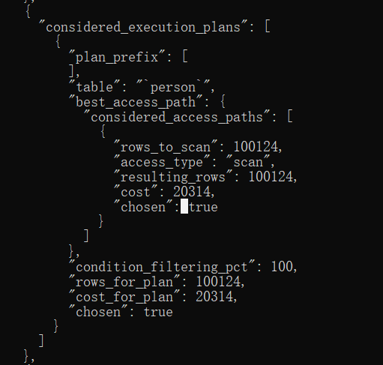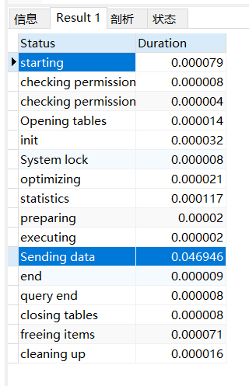
覆盖索引
